Lunes
19
de Octubre

Cuarto de Primaria

Artes

Observo y percibo para crear

Aprendizaje esperado: Compara piezas artísticas tridimensionales e identifica sus características.

Énfasis: Reconoce distintas piezas tridimensionales: Escultura, performance, bodypaint, arquitectura, entre otros; así como los elementos que los conforman: Textura, color, volumen, forma, profundidad.

¿Qué vamos a aprender?

La clase anterior aprendiste sobre la relación que existe entre la tridimensionalidad y los cuerpos geométricos, observaste algunas esculturas con estas características y realizaste creaciones con papel y modelado con masa.

Hoy vas a continuar trabajando con el concepto de tridimensionalidad, en específico aprenderás a identificar características que las hacen únicas, sobre todo a las piezas artísticas.

Estas características son: Su forma, el color, el volumen y la textura, al hablar de textura se refiere a los materiales con los que están elaboradas.

Verás cómo a través del sentido del tacto y de la vista puedes identificar estas características.

Si tienes libros en casa sobre el tema, o cuentas con Internet, explóralos para saber más.

¿Qué hacemos?

Realiza las siguientes actividades.

- Adivina con las manos. Exploración de objetos.

Cuando tienes que realizar una escultura, y te dicen que tomes en cuenta, su forma, el color, el volumen y su textura, ¿Sabes a qué se refiere?

Lo primero que hay que saber es que estas características las tienen todos los objetos tridimensionales ya sean objetos comunes o sea una obra de arte.

En esta actividad vas a explorar algunos objetos y utilizarás el sentido del tacto y el sentido de la vista. Vas a poner a prueba tus sentidos para identificar la forma, la textura, el color y el volumen de algunos objetos.

Para esta actividad vas a requerir los siguientes materiales:

- Oso de peluche.
- Canica.
- Fibra de trastes.
- Vaso pequeño de vidrio.
- Tenedor.

Cierra tus ojos y toca cada uno de los objetos, siente sus características, identifícalas y describe el objeto en cuanto a su:

Textura: suave/duro/áspero /liso
Forma: curvo/plano/puntiagudo/moldeable
Volumen: pequeño/grande/ligero/pesado.

Cuando abras tus ojos, describe el color o colores que observes en cada objeto.

Puedes registrar tu información en una tabla como la siguiente:

Objeto | Textura | Forma | Volumen | Color
Oso de Peluche | suave | moldeable | grande | café
Canica | lisa | curva | pequeño | azul
Fibra de trastes
Vaso de vidrio
Tenedor

De esta manera te has dado cuenta de que cada objeto está elaborado de diversos materiales, los cuales contienen texturas, colores, formas y volúmenes distintos y que aun con los ojos cerrados puedes identificar algunas de sus características.

- Observa las siguientes imágenes donde podrás reconocer los elementos de textura, forma, volumen y color.

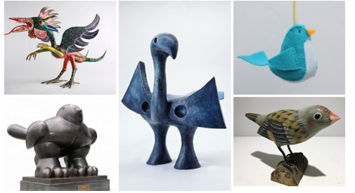

Como puedes ver todas estas imágenes son esculturas y por consiguiente piezas tridimensionales y todas representan a un ave, pero con materiales distintos.

En cuanto a los materiales puedes observar que están elaboradas en bronce, madera, tela, cartón, lo que le da una textura muy particular y diferente a cada una de ellas; esto también determina su peso, por otro lado, observa que el color de las piezas varía entre una y otra, algunas de ellas tienen colores muy vivos, mientras que otras tienen colores más sobrios o más serios.

- Actividad. Mi alebrije.

Una de las imágenes observadas en la actividad anterior es un alebrije.

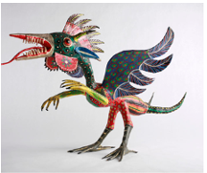

Estas piezas artísticas, son artesanías de origen mexicano hechas tradicionalmente con papel periódico o cartón. Son figuras fantásticas que se crean al combinar elementos de varios animales reales o imaginarios, por ejemplo, una pieza puede tener alas de mariposa, patas de gato, cabezas de dragón entre otras, y se caracterizan por estar pintadas por colores muy vivos, son piezas muy coloridas.

Observa el siguiente video que muestra el proceso para la creación de un alebrije.

Itinerario - Felipe Linares – Alebrijes.
https://youtu.be/soUzoozEw2c

Como puedes ver, lleva un proceso de creación con diferentes materiales: Pegamento, distintos tipos de papel, se va moldeando con las manos y por último la pintura de muchos colores.

¿Te gustaría hacer un alebrije?

Aunque ahora sabes que los alebrijes están creados básicamente con la técnica de la cartonería, el que tú harás será una adaptación e intentarás modelar un alebrije con plastilina, y con ello harás una pieza tridimensional.

Lo que vas a requerir es:

- Plastilina
- Palillos
- Abatelenguas o palitos de paleta.

Moldea tu propio alebrije con los materiales ya mencionados y muestra a tu familia tu creación.

El día de hoy, identificaste los elementos que caracterizan a un objeto o escultura tridimensional: Textura, color, volumen y forma; con ello aprendiste algo más de la cultura tradicional mexicana, Los alebrijes.

El Reto de Hoy:

Crea otro alebrije, para ello puedes explorar con diversos materiales que puedas tener en casa, creando figuras fantásticas que surjan de tu imaginación.

No olvides ponerle vivos colores y recuerda pedir ayuda a algún adulto si necesitas realizar algunos cortes.

Platica con tu familia lo que aprendiste, muéstrales tus obras creadas, seguramente les gustará y podrán decirte algo más.

¡Buen trabajo!

Gracias por tu esfuerzo.

